### 查到所要修改字典的名字及相关常量

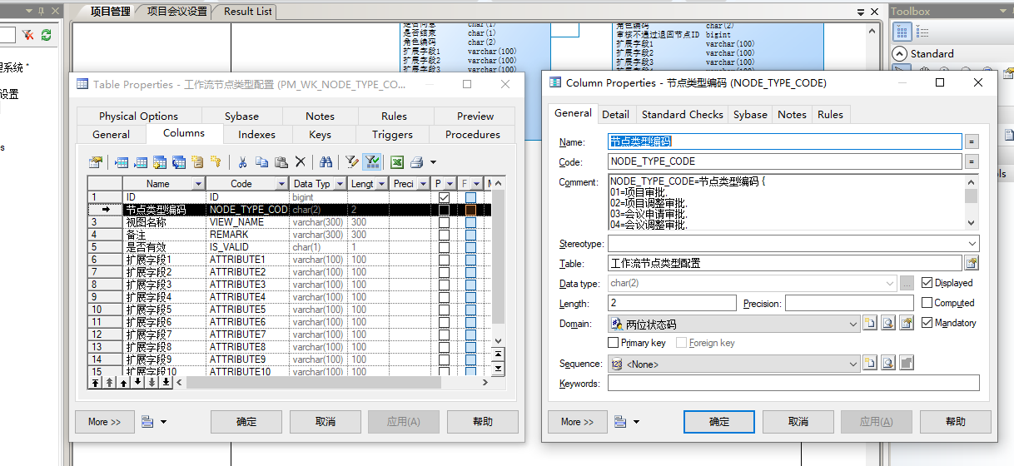

### 在指定的库中查询到所有字典类型

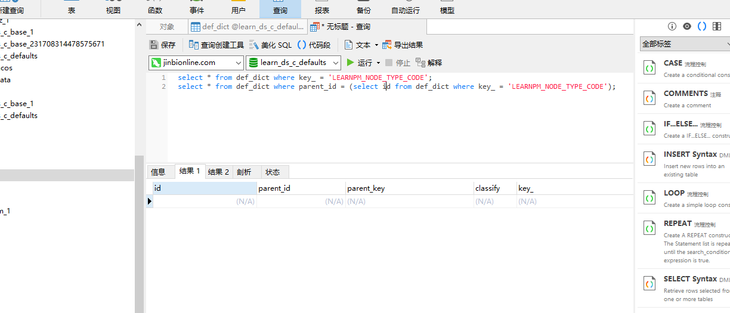

select * from def_dict where key_ = 'LEARNPM_NODE_TYPE_CODE';

查询字典是否存在

select * from def_dict where parent_id = (select id from def_dict where key_ = 'LEARNPM_NODE_TYPE_CODE');

删掉以下所有的常量

### 最重要的一点

